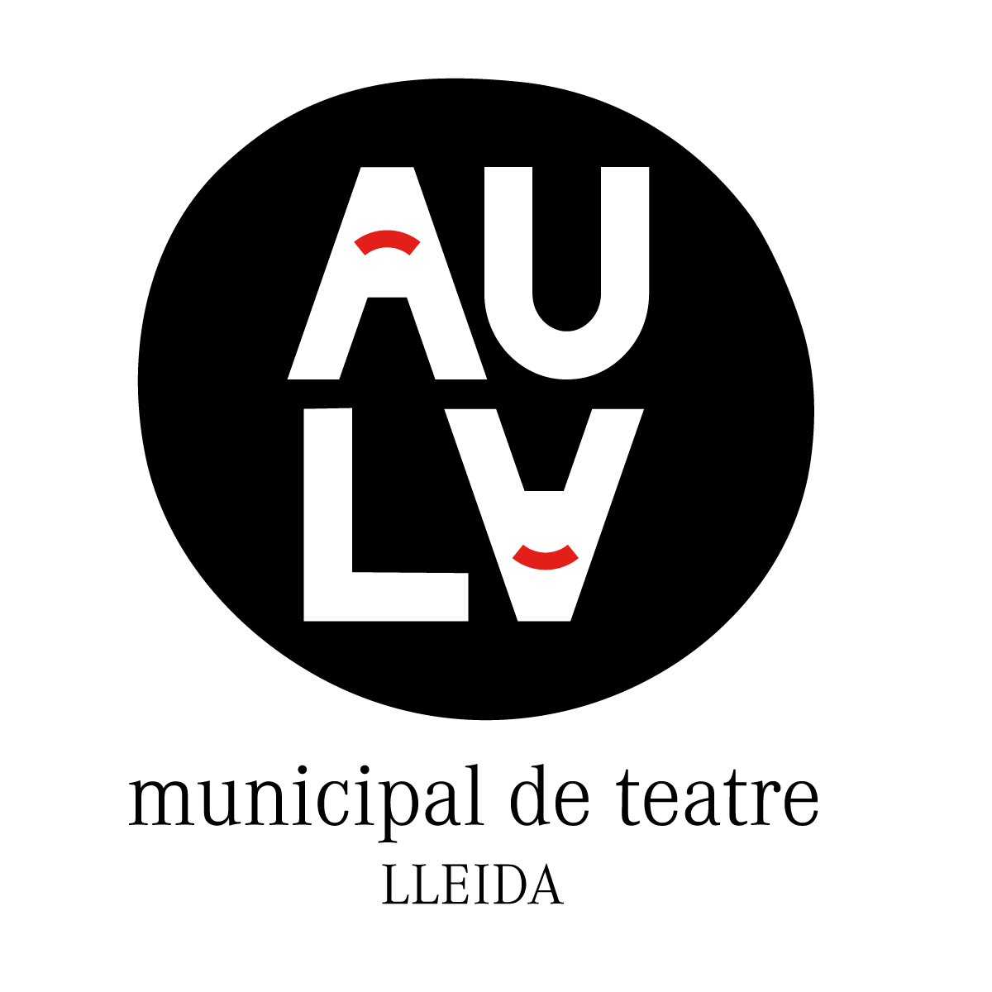

**Missatge del Dia Mundial del Teatre 2018 – Europa**

**A càrrec de Simon McBurney (Regne Unit)**

*Actor, escriptor, director d'escena i cofundador de Théâtre de Complicité*

A mitja milla de la costa cirenaica, al nord de Líbia, hi ha un gran refugi de roca. 80 metres d'ample i 20 d'alçada. En el dialecte local s'anomena Hauh Fteah. El 1951, l'anàlisi de datació de carboni va mostrar una ocupació humana ininterrompuda d'almenys 100.000 anys. Entre els artefactes descoberts hi havia una flauta d'os datada entre 40 i 70.000 anys enrere. De petit, en sentir això, vaig preguntar al meu pare:

-Tenien música? - Ell em va somriure. - Com totes les comunitats humanes.

Mon pare fou un arqueòleg americà especialitzat en Prehistòria. El primer a excavar el Hauh Fteah, a la cirenaica. Estic molt honrat i feliç de ser el representant europeu en el Dia Mundial del Teatre d'aquest any.

El 1963, el meu predecessor, el gran Arthur Miller, va declarar que l'amenaça d’una guerra nuclear pesava sobre el món: "Em van demanar escriure en una època en que la diplomàcia i la política tenien armes molt dèbils i curtes; l'abast delicat, però de vegades llunyà, de l'art ha de suportar la càrrega de reunir a la comunitat humana ". El significat de la paraula Drama deriva del grec "dran" que significa "fer" ... i la paraula teatre prové del grec "Theatron", que literalment significa "lloc de visió". Un lloc no només on mirem, sinó on veiem, rebem, entenem.

Fa 2.400 anys, Policlet el Jove va dissenyar el gran teatre d'Epidaure. Amb capacitat per a 14.000 persones, la sorprenent acústica d'aquest espai a l'aire lliure és miraculosa. Un llumí, encès al centre de l'escenari, es pot escoltar des dels 14.000 seients. Com era habitual en els teatres grecs, quan s’observava els actors, també es podia veure el paisatge de més enllà. Això no només permetia reunir diversos llocs alhora -la comunitat, el teatre i la natura-, sinó que també reunia tots els temps. A mesura que l’obra evocava mites passats en l'actualitat, els espectadors podien mirar des de l'escenari quin seria el seu futur definitiu. La natura.

Una de les revelacions més notables de la reconstrucció del Globe de Shakespeare a Londres és també el que veieu. Aquesta revelació és la llum. Tant l'escenari com l'auditori són igualment il·luminats. Els intèrprets i els públics poden veure cadascun l'altre. Sempre. A tot arreu es veuen persones. I una de les conseqüències és que es recorda que els grans soliloquis de, per exemple, Hamlet o Macbeth, no eren merament meditacions privades, sinó debats públics.

Vivim en una època en què és difícil de veure-hi amb claredat. Estem envoltats de més ficció que en qualsevol altre moment de la història o la prehistòria. Tot "fet" pot ser qüestionat, qualsevol anècdota pot reclamar la nostra atenció com una "veritat". Una ficció en particular ens envolta contínuament. La que busca dividir-nos. Des de la veritat. Els un dels altres. Que estiguem separats. El poble, de les persones. Les dones, dels homes. Els éssers humans, de la natura.

Però, igual que vivim en un moment de divisió i fragmentació, també vivim en un moment d'immens moviment. Més que en qualsevol altre moment de la història, la gent es mou; freqüentment fugint; caminant, nedant si és necessari, migrant; per tot el món. I això només és el començament. La resposta, com sabem, ha estat tancar fronteres. Construir murs. Excloure. Aïllar. Vivim en un ordre mundial tirànic, on la indiferència és la moneda habitual i l’esperança, mercaderia de contraban. I part d'aquesta tirania és el control no només de l'espai, sinó també del temps. El moment en què vivim evita el present. Es concentra en el passat recent i el futur immediat. No tinc això. Vaig a comprar això. Ara ho he comprat. He de tenir el següent.... El passat profund s'oblida. El futur sense conseqüències.

Molts diuen que el teatre no canviarà ni pot canviar res d'això. Però el teatre no sortirà. Perquè el teatre és un lloc. Tinc la temptació de dir-ne un refugi. On es congreguen i es formen instantàniament comunitats. Com hem fet sempre. Tots els teatres són la mida de les primeres comunitats humanes, de 50 a 14.000 ànimes. Des d'una caravana nòmada fins a un terç de l'antiga Atenes.

I, perquè el teatre només existeix en el present, també desafia aquesta visió desastrosa del temps. El moment actual és sempre el tema del teatre. Els seus significats es construeixen en un acte comunitari entre l'artista i el públic. No només aquí, però ara. Sense l'acte de l' artista, el públic no podria creure. Sense la creença de l'audiència, l'actuació no seria completa. Riem alhora. Ens movem. Romanem sense alè o sorpresos en silenci. I en aquest moment, a través del drama, descobrim la veritat més profunda: que el que consideràvem la divisió més privada entre nosaltres, la frontera de la nostra pròpia consciència individual, no té fronteres. És quelcom que compartim.

I no ens poden aturar. Cada nit tornarem a aparèixer. Cada nit, els actors i el públic es tornaran a aplegar. I es reeditarà el mateix drama. Perquè, com l'escriptor John Berger diu: "En la profunda naturalesa del teatre hi ha un sentit de retorn ritual". Aquesta és la raó per la qual el teatre sempre ha estat la forma d'art dels desposseïts, que, per aquest desmantellament del nostre món, és el que som. Arreu on hi hagi artistes i espectadors es representaran històries que no es podran dir a cap altre lloc, ja sigui a les òperes i teatres de les nostres grans ciutats o als campaments que acullen els immigrants i els refugiats, del nord-est de Líbia i d’arreu del món. Sempre estarem units, col·lectivament, en aquesta reevocació.

I si estiguéssim a Epidaure podríem mirar i veure com ho compartim amb un paisatge més ampli. Que sempre som part de la naturalesa i no podem escapar-nos-en, de la mateixa manera que no podem escapar del planeta. Si estiguéssim al Globe, veuríem com, aparentment, les preguntes privades estan dirigides a tots nosaltres. I si tinguéssim la flauta cirenaica de fa 40.000 anys, entendríem que el passat i el present aquí són indivisibles i que la cadena de la comunitat humana mai no pot ser trencada pels tirans i els demagogs.

**Simon McBurney**

Traducció: El Galliner